Fecha: 03 de enero de 2015
Boletín de prensa Nº 1221

COLECTIVOS COREOGRÁFICOS RINDEN HOMENAJE A LA PACHAMAMA

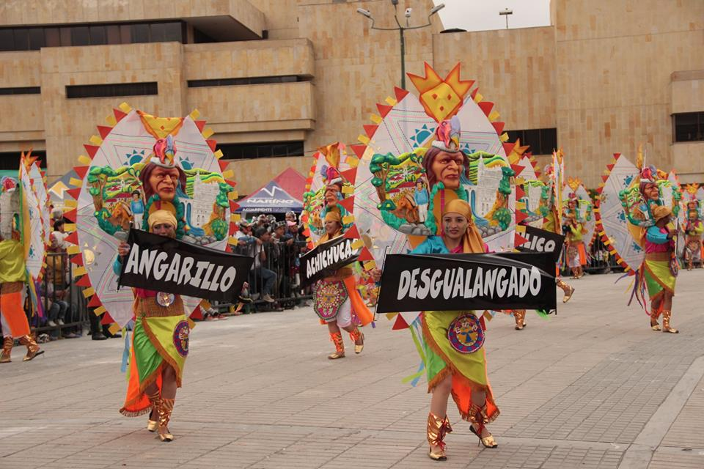

En homenaje a la cultura andina, los colectivos coreográficos: Minga Andina, Danzantes del Cerrillo, Zarandearte, Raza Libertad, Indoamericanto, Mis Tantas Wawas y las fundaciones Ciudad de Pasto y Sindamanoy, participaron del desfile “Canto a la tierra”, en el que habitantes de la capital de Nariño y turistas gozaron de un espectáculo donde brilló la diversidad representada en la música, danza y trajes coloridos.

El alcalde de Pasto Harold Guerrero López, aseguró que los colectivos coreográficos es uno de los eventos donde se aprecia el talento de niños, jóvenes y adultos quienes al son de cantos autóctonos, danzan para los espectadores. “La participación de estos grupos refleja lo que es el Carnaval de Negros y Blancos, una fiesta única, espero que los turistas que por primera vez llegan a la ciudad lo hayan disfrutado”, agregó el mandatario local.

La gerente de Corpocarnaval, Guisella Checa Coral, manifestó que este es un homenaje a la pachamama. “Hoy vimos un hermoso desfile y el ganador participará este martes 06 de enero en el desfile magno”, explicó la representante de la corporación quien agregó que para ese mismo día el público podrá apreciar una comitiva del Carnaval de Río de Janeiro.

NIÑOS Y NIÑAS CONTINÚAN LEGADO CULTURAL EN DESFILE DEL CARNAVALITO

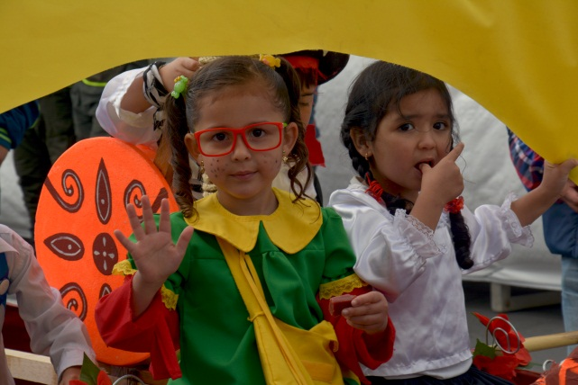

La senda del carnaval se vistió de color y alegría con la representación de 59 carrocitas, murgas, colectivos coreográficos, además de disfraces individuales, elaborados y dinamizados por cientos de niños y niñas quienes fueron protagonistas del tradicional desfile del Carnavalito el cual se cumple desde hace 40 años. Los espectadores que se dieron cita desde tempranas horas, demostraron un gran respeto y cultura por los participantes del desfile.

EL alcalde de Pasto Harold Guerrero López, destacó la participación y compromiso de los niños y niñas al continuar con el legado de los cultores y artistas del Carnaval de Negros y Blancos. “El talento de los más pequeños se fortalece durante todo el año en las diferentes Escuelas de Formación lideradas por la Administración Municipal, el próximo año dedicaremos buena parte de los recursos a estos futuros artistas y cultores del carnaval”.

Por su Parte la Gestora Social de Municipio, Patricia Mazuera del Hierro, indicó que la música, la alegría y el color presente en cada una de las representaciones artísticas, ratifican la importancia de vincular a los pequeños en esta fiesta característica de esta región del sur del país. “Es necesario que las nuevas generaciones se apropien de la riqueza cultural para continuar demostrándole al mundo el talento y el arte que tienen los habitantes de la capital de Nariño”.

PERIODISTAS NACIONALES PROMOCIONARÁN A PASTO

El Fondo Nacional del Turismo FONTUR para la época del Carnaval de Negros y Blancos organiza con el apoyo de la Alcaldía de Pasto a través de la Secretaría de Desarrollo Económico y Competitividad- Subsecretaría de Turismo, un viaje de familiarización en el que periodistas de diferentes medios de comunicación a nivel nacional vivirán la experiencia real de este destino regional.

Adriana Solarte López, subsecretaria de Turismo, anunció que los periodistas de los medios: RCN radio y televisión de Bogotá, Todelar, Tele Pacífico y El País de Cali y Vanguardia Liberal de la ciudad de Bucaramanga, llegarán hasta Pasto como una estrategia de familiarización dentro de la promoción de un destino turístico.

“Con el fin de experimentar las vivencias de los atractivos que posee el lugar, FONTUR ha dispuesto de 8 periodistas de diferentes medios nacionales quienes darán a conocer el resultado del Diseño de Producto Turístico como los templos, descubre la cocha, la ruta de talleres de los artistas del carnaval y visita a artistas del tamo y barniz, además del Carnaval de Negros y Blancos en el desfile magno”.

La funcionaria añadió que los periodistas también visitarán los atractivos del departamento de Nariño. Una vez realizada la experiencia, cada medio de comunicación efectuará un reportaje en su medio que representa.

Contacto: Subsecretaria de Turismo, Adriana Solarte López. Celular: 3006749825

EN INSTALACIÓN DE SESIONES EXTRAORDINARIAS, ALCALDE INVITA A SER PARTE DEL CAMBIO CULTURAL

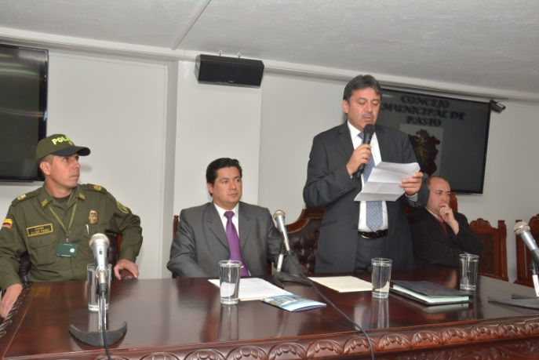

Con un vehemente mensaje en el que invita a los ciudadanos a construir un territorio con proyección social y desarrollo económico, el alcalde de Pasto Harold Guerrero López instaló oficialmente las sesiones extraordinarias del Concejo Municipal que se realizarán hasta el 19 de enero y en el que se analizarán varios proyectos, el más importante de ellos, la aprobación del Plan de Ordenamiento Territorial POT ‘Pasto territorio con – sentido’ que se presentará en la corporación el 14 de enero del año en curso.

“Buscamos que el territorio en el año 2027 ofrezca las condiciones de eficiencia sistemática con acceso a los activos ambientales sustentables, a los servicios públicos con respeto por la propiedad, en una economía que opere dentro de un escenario de competitividad para la el sostenimiento de la calidad de vida de los habitantes en condiciones del desarrollo humano sostenible”, precisó el alcalde quien enfatizó que el POT protegerá los corregimientos teniendo en cuenta que son el suministro alimenticio de la región.

El mandatario añadió que la capital de Nariño ha logrado la mirada del Gobierno Nacional y organismos internacionales gracias a su crecimiento e inversión. “Mi mayor solicitud a los habitantes es que seamos más positivos, que hablemos mejor de nuestra ciudad, hagan una reflexión, los comentarios mal intencionados no me hacen daño a mí, sino a Pasto, pensar y ver solo lo negativo, no construye, necesitamos avanzar”.

Durante la sesión extraordinaria, se instaló la nueva mesa directiva de la corporación y tomó posesión el nuevo presidente del Concejo Municipal, Diego Bacca y su vicepresidente el cabildante Valdemar Villota.

ALCALDE DE PASTO ANUNCIA NUEVOS PROYECTOS PARA PASTO

El alcalde de Pasto Harold Guerrero López dio a conocer ante los concejales y comunidad presente durante la instalación de las sesiones extraordinarias del Concejo Municipal, sobre importantes proyectos para la ciudad. El primero de ellos tiene que ver con la firma de un convenio entre la Administración Local y el Ministerio de las Tecnologías de la Información y las Comunicaciones TIC que permitirá el manejo de los servicios de salud a través de una moderna plataforma. El proyecto que alcanza una inversión superior a los $2.000 millones, será firmado este jueves 08 de enero en la capital del país.

De igual modo anunció que se invertirán más de $3.500 millones en la adecuación y mejoramiento del parque Bolívar. “Los habitantes de los diferentes barrios del sur y oriente de la ciudad, podrán disfrutar de un espacio único”. Así mismo el mandatario se refirió a la situación de Empopasto y aclaró que bajo ningún motivo se privatizará. “Continuamos buscando recursos para que esa empresa se modernice y no genere inconvenientes a futuro”.

HUMORISTAS Y MÚSICA CAMPESINA CONTAGIAN DE ALEGRÍA A PROPIOS Y TURISTAS

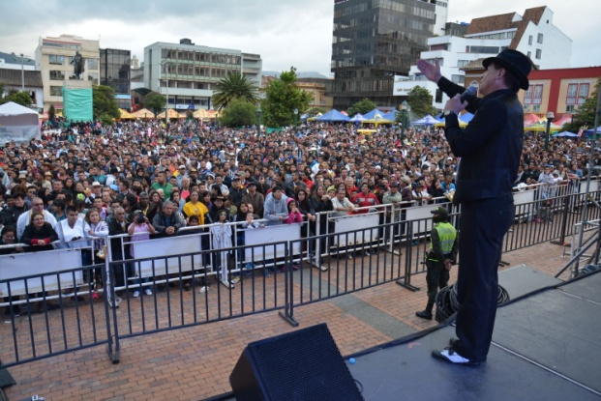

Cerca de cinco mil personas que llegaron hasta la Plaza de Nariño, disfrutaron el primer día de fiesta y alegría del Carnaval de Negros y Blancos de Pasto en el “Festival del Humor y la Música Campesina” al ritmo de son sureño con la presentación de los grupos ganadores del XII Concurso Municipal de Música Campesina que llevó a cabo la Secretaría de Cultura el año anterior.

Los artistas compartieron escenario con humoristas talentosos de la región como el Joven Harold y el Marianaso y el invitado especial del centro del país, el reconocido humorista “Boyacoman”. Los personajes a través de narraciones humorísticas deleitaron a las personas que se dieron cita en este espacio.

Andrés Jaramillo, Director Cultural de Corpocarnaval, manifestó que el evento de música campesina se incorporó dentro de la programación de la presente administración de la Corporación, para darle realce a los grupos ganadores del concurso que hace la Secretaría de Cultura. "Estas agrupaciones tienen la posibilidad de presentarse en un tablado tan importante como lo es de la Plaza de Nariño ante propios y visitantes en el Carnavales de Negros y Blancos. Esperamos que haya sido del total agrado de la gente, puesto que la Administración Municipal del alcalde Harold Guerrero López y todo el equipo de Corpocarnaval ha hecho un esfuerzo magno para poder tener a estos artistas".

Las tres agrupaciones de música campesina que se hicieron presentes en este festival fueron: Los Montañeros del corregimiento de Catambuco, Wilmer y su grupo del Encano y el Trío Son del Sur de Jongovito, también estuvo amenizando el tradicional grupo musical de “La Ronda Lirica” quien puso a gozar y a disfrutar al son del baile y la alegría.

“ROCKARNAVAL” PRESENTÓ LO MEJOR DEL TALENTO LOCAL E INTERNACIONAL

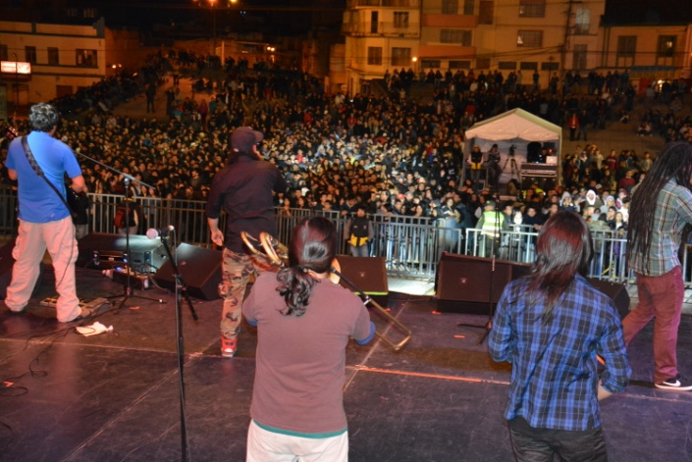

Miles de jóvenes, niños, adolescentes, así como adultos, disfrutaron en paz y alegría el evento denominado “Rockarnaval”, espacio donde los géneros musicales como el Rock, Hip Hop y música alterna, tienen la oportunidad de ser escuchados por varios seguidores dentro de la programación que ofrece el Carnaval de Negros y Blancos de Pasto.

Durante este espectáculo se destacó el buen ánimo y entrega por parte de los expositores locales de este tipo de música el cual se realizó en un gran escenario logístico con una excelente respuesta de miles de personas que acompañaron una vez más, este evento que tiene gran acogida por los adolescentes y jóvenes de la ciudad y los visitantes.

Andrés Jaramillo, Director Cultural de Corpocarnaval manifestó su complacencia por este evento donde los géneros modernos y bandas de gran trayectoria como lo es el grupo de música Chileno “Los Tetas” se dan cita en un solo espacio. Las agrupaciones locales de los géneros de Rock y otras modernas que hicieron su presentación fueron: Altars Of Rebellion, The Crew Hard Rock, Banda Bless, Joe And Money, Sabe Cilantro y Lixiviados.

Pasto Transformación Productiva

Oficina de Comunicación Social
Alcaldía de Pasto

